Ausbildung in Deutschland
Sprachniveau A2


© Goethe-Institut

Viele Menschen in Deutschland lernen ihren Beruf in einer dualen Ausbildung. Das heißt: Sie arbeiten circa drei Jahre lang, zum Beispiel in einer Firma, und gehen auch in eine Berufsschule. Nach den Prüfungen können sie in ihrem Beruf arbeiten und Geld verdienen.

Du möchtest Ärztin oder Lehrer werden? Dann musst du studieren. Du willst in einer Bäckerei, in einer Bank, im Flughafen, im Kindergarten oder im Reisebüro arbeiten? Dann musst du in Deutschland nicht an einer Universität studieren. Du kannst eine Ausbildung machen.
Was ist eine duale Ausbildung?
Normal ist in Deutschland die duale Ausbildung. Circa zwei von drei Jugendlichen in Deutschland machen nach der Schule eine duale Ausbildung. Das heißt: Sie arbeiten für zwei bis dreieinhalb Jahre und gehen in dieser Zeit auch in eine Berufsschule. Sie lernen alles, was für den Beruf wichtig ist. Zum Beispiel:
- Was brauchen Kinder? Was können sie von mir lernen? Wie arbeite ich mit meinen Kollegen zusammen? Wie muss ich mit den Eltern sprechen? Erzieherinnen und Erzieher lernen das im Kindergarten und in der Berufsschule.


© Colourbox

- Was muss ich machen, wenn ein Mensch krank ist? Wie kann ich ihm helfen? Wie arbeite ich mit den Ärzten zusammen? Krankenschwestern und Krankenpfleger lernen das im Krankenhaus und in der Berufsschule.


© Goethe-Institut

- Wie kann ich ein Haus, ein Auto oder eine Straße reparieren? Welche Maschinen brauche ich? Welche Aufgaben habe ich, welche Aufgaben hat mein Chef? Wie spreche ich mit meinen Kunden? Handwerker lernen das in einer Firma, im Büro, in der Werkstatt oder auf der Baustelle, und in der Berufsschule.
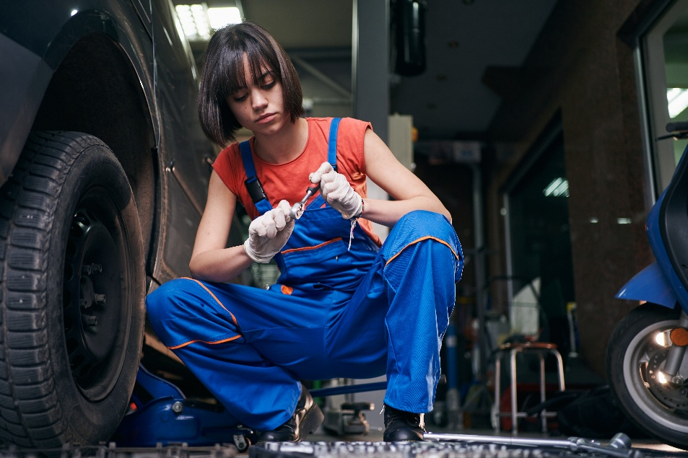
© Goethe-Institut
Die Menschen, die eine Ausbildung machen, heißen Auszubildende oder kurz: Azubis. Früher sagte man auch Lehrling zu ihnen und Lehre zur Ausbildung. Der Ausbildungsbetrieb ist der Ort, wo die Azubis bei der Arbeit lernen. Das kann zum Beispiel ein Kindergarten, ein Krankenhaus oder eine Firma sein.
An zwei Orten lernen – wie geht das?
Die Azubis lernen also an zwei Orten: In der Schule und im Ausbildungsbetrieb. Zum Beispiel so:
- Die Azubis lernen am Montag, Dienstag und Mittwoch im Ausbildungsbetrieb, am Donnerstag und Freitag in der Berufsschule.

oder

- Die Azubis lernen zwei Wochen im Ausbildungsbetrieb und eine Woche in der Berufsschule, dann noch einmal zwei Wochen im Ausbildungsbetrieb und eine Woche in der Berufsschule. Und so weiter ...
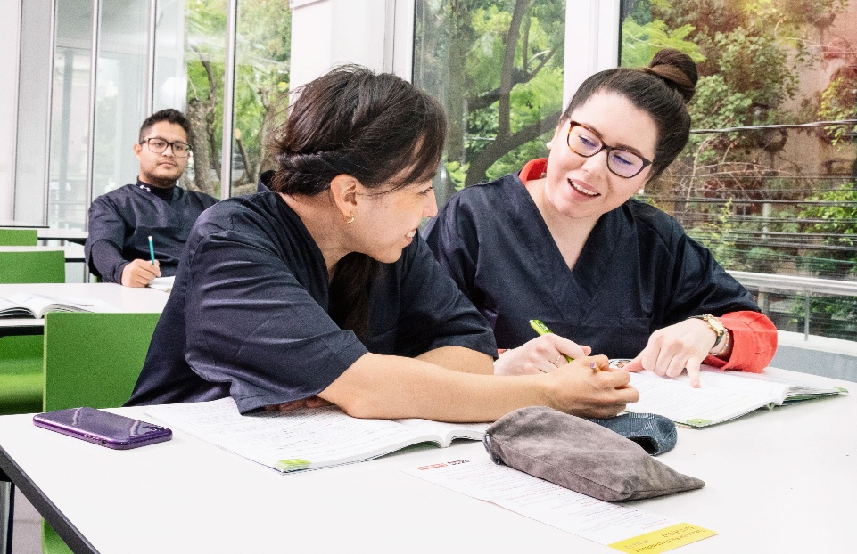
PASCH-Alumni © Goethe-Institut Mexiko
Welche Informationen brauche ich für die Arbeit im Ausbildungsbetrieb? Das lernen die Azubis in der Berufsschule. Wie mache ich die Arbeit richtig? Das lernen die Azubis von der Ausbilderin oder dem Ausbilder. Diese Person arbeitet im Ausbildungsbetrieb und weiß, wie sie den Azubis helfen kann. Das Wissen aus der Berufsschule hilft den Azubis im Ausbildungsbetrieb und das Wissen aus dem Ausbildungsbetrieb hilft den Azubis in der Berufsschule.
Wann beginnt die Ausbildung, wann endet sie? Was lernt die oder der Azubi wann? Um wie viel Uhr beginnt der Arbeitstag, wann endet er? Wie viel Geld verdient die oder der Azubi? Wie viel Urlaub hat sie oder er? Antworten auf diese und andere Fragen finden die Azubis in ihrem Ausbildungsvertrag. Die Azubis und ihre Ausbilder unterschreiben den Ausbildungsvertrag vor der Ausbildung.
Geld verdienen – in und nach der Ausbildung
Die Azubis bekommen für ihre Arbeit vom Ausbildungsbetrieb Geld: Circa 1.000 Euro im Monat. Sie lernen noch und arbeiten noch nicht normal. Deshalb bekommen sie auch kein normales Gehalt. Das Geld, das die Azubis bekommen, heißt Ausbildungsvergütung. Aber nicht alle Azubis bekommen gleich viel Geld. Friseure bekommen zum Beispiel circa 700 Euro, Bäcker und Köche circa 1.000 Euro. Einige Kaufleute und Handwerker bekommen mehr als 1.200 Euro.
Nach den Prüfungen sind die Azubis fertig mit ihrer Ausbildung. Sie heißen jetzt Facharbeiter und können in ihrem Beruf arbeiten. Sie verdienen viel mehr Geld als Menschen, die keine Ausbildung haben. Sie können auch noch weiter lernen und zum Beispiel eine Prüfung zum Meister machen. Als Meister oder Meisterin können sie selbstständig arbeiten und auch Verträge mit Azubis machen. Oder sie können noch ein Studium an einer Universität machen.
Du willst zum Beispiel Bäckerin, Friseur, Handwerkerin, Kaufmann, Köchin, Krankenpfleger, Mechanikerin, Polizist, Technikerin oder Verkäufer werden? Dann kannst du eine duale Ausbildung machen. Es gibt circa 330 duale Ausbildungsberufe in Deutschland.
Es gibt in Deutschland aber nicht nur das Studium an der Universität und die duale Ausbildung. Es gibt auch die vollschulische Ausbildung. Circa 130, also wenige, Ausbildungsberufe sind vollschulisch. Das heißt: Du gehst jeden Tag in die Schule und lernst dort deinen Beruf. Vielleicht machst du auch ein Praktikum in einer Firma. Du machst auch Prüfungen und kannst dann in dem Beruf arbeiten. Normal ist, dass du für die vollschulische Ausbildung kein Geld bekommst. Vielleicht musst du für die Schule Geld bezahlen. Du willst Krankenpfleger oder Krankenschwester werden? Dann kannst du wählen. Du kannst eine duale oder eine vollschulische Ausbildung machen.

Fachkräfte gesucht
In Deutschland gibt es nicht genug Menschen, die eine Ausbildung gemacht haben. Es fehlen zum Beispiel Erzieher, Handwerkerinnen und Krankenschwestern. Und zu wenig Menschen machen eine eine Ausbildung. Die Ausbildungsbetriebe haben 2023 für 70.000 Ausbildungsplätze keine Azubis gefunden.
Auch Menschen aus anderen Ländern können eine Ausbildung in Deutschland machen. Wer Interesse hat, muss sich zuerst gut informieren, zum Beispiel auf der Website „Make it in Germany“. Welche Möglichkeiten gibt es? Welches Visum brauche ich? Für eine Ausbildung sind gute Deutschkenntnisse, meistens auf B1-Niveau, sehr wichtig. In einigen Ländern, zum Beispiel in Brasilien und Mexiko, hilft das Goethe-Institut jungen Menschen, sich nach der PASCH-Schule sprachlich auf eine Ausbildung in Deutschland vorzubereiten.

Janna Degener-Storr arbeitet als freie Autorin.
April 2025

Worterklärungen
dual: Wenn etwas dual ist, hat es zwei Teile. Die duale Ausbildung hat einen Teil in der Schule und einen Teil in der Firma.
die Berufsschule, die Berufsschulen: eine Schule, die man während der Berufsausbildung besucht
zusammenarbeiten: wenn mehrere Personen gemeinsam an einer Aufgabe arbeiten
der Erzieher/die Erzieherin, die Erzieher/die Erzieherinnen: eine Person, die im Kindergarten arbeitet und sich um die Kinder kümmert
der/die Auszubildende, die Auszubildende: eine Person, die eine Ausbildung macht, also gleichzeitig theoretischen Unterricht hat und praktisch einen Beruf lernt
der/die Azubi, die Azubis: kurze Form für Auszubildende
der Lehrling, die Lehrlinge: der oder die Auszubildende
die Lehre, die Lehren: die Ausbildung
die Ausbilderin/der Ausbilder; die Ausbilder/Ausbilderinnen: eine Person, die den Azubis zeigt, wie sie die Arbeit richtig machen; sie hilft den Azubis beim Lernen.
der Ausbildungsbetrieb, die Ausbildungsbetriebe: der Ort, wo der Azubi arbeitet, z.B. eine Firma, ein Kindergarten oder ein Krankenhaus
der Ausbildungsvertrag, die Ausbildungsverträge: Vertrag zwischen einem Auszubildenden und einem Ausbildungsbetrieb. Er legt fest, was der Auszubildende lernen soll, wie lange die Ausbildung dauert etc.
die Ausbildungsvergütung, die Ausbildungsvergütungen: „Gehalt“ der Azubis; Geld, das Azubis für ihre Ausbildung bekommen
der Koch/die Köchin, die Köche/die Köchinnen: jemand, der Essen kocht. Ein Koch arbeitet oft in einem Restaurant
die Kaufleute (Pl.): Personen, die im kaufmännischen Bereich wie Verkauf, Handel, Logistik arbeiten
der Facharbeiter/die Facharbeiterin, die Facharbeiter/die Facharbeiterinnen: Person, die mit ihrer Ausbildung fertig ist
der Meister/die Meisterin, die Meister/die Meisterinnen: Chef oder Chefin von einem Ausbildungsbetrieb
der Mechaniker/die Mechanikerin, die Mechaniker/die Mechanikerinnen: jemand, der Maschinen und Fahrzeuge repariert. Ein Mechaniker arbeitet oft in einer Werkstatt.
der Polizist/die Polizistin; die Polizisten/die Polizistinnen: jemand, der Menschen schützt und Verbrechen bekämpft
der Ausbildungsplatz, die Ausbildungsplätze: Ort, z. B Firma oder Werkstatt, wo jemand eine Ausbildung machen kann
vollschulisch: Ausbildung nur in der Schule, nicht dual

Links zum Thema:
Infoportal Make it in Germany: Duale Berufsausbildung
Verzeichnis anerkannter Ausbildungsberufe

